Національний університет “Києво-Могилянська академія”



Звіт із дисципліни:
“Практика навчальна ”

Роботу виконали:
Грох Арсеній
Студент І курсу НаУКМА
Факультет Інформатики
Спеціальність: Інженерія
програмного забезпечення
гр. 1

Зайончківський Олександр
Студент І курсу НаУКМА
Факультет Інформатики
Спеціальність: Інженерія
програмного забезпечення
гр. 5

Заяць Андрій
Студент І курсу НаУКМА
Факультет Інформатики
Спеціальність: Інженерія
програмного забезпечення
гр. 5

Кабиш Ілля
Студент І курсу НаУКМА
Факультет Інформатики
Спеціальність: Інженерія
програмного забезпечення
гр. 5

Викладач:
Кирієнко Оксана Валентинівна

м. Київ – 2026

Зміст
Постановка задачі 1
Структура програми 3
Опис класів та методів 4
1. Пакет chess (Кореневий пакет) 4
2. Пакет chess.model (Ігрова логіка та дані) 4
3. Пакет chess.ui (Графічний інтерфейс) 6
4. Пакет chess.bot (Штучний інтелект) 8
5. Пакет chess.server (Серверна архітектура) 8
6. Пакет chess.network (Мережева взаємодія) 9
Інструкція користувача 10
Розподіл ролей 20
Висновки 23
Програмний код 24

Постановка задачі
Мета:
Створення комп’ютерної програми «Шахи», яка поєднує в собі класичну ігрову механіку, сучасний графічний інтерфейс та систему штучного інтелекту. Проєкт спрямований на забезпечення повноцінного ігрового досвіду для користувачів будь-якого рівня.
Завдання:
1. Ігровий процес:
Можливість гри проти комп’ютерного суперника або в режимі гри для двох.
2. Інтелектуальний суперник:
Вибір рівня складності бота (від випадкових ходів до глибокого аналізу позиції за допомогою алгоритму Minimax).
3. Графічна взаємодія:
Керування фігурами за допомогою миші (система Click-to-Move та Drag-and-Drop), візуальне підсвічування доступних ходів та останнього зробленого ходу.
4. Контроль часу:
Вибір ліміту часу на партію (5, 10, 15, 30 хвилин) та автоматична зупинка гри при вичерпанні ліміту.
5. Аналітичні інструменти:
Ведення історії ходів у нотації, відображення захоплених фігур та підрахунок матеріальної переваги одного з гравців.

6. Режим перегляду:
Можливість після завершення партії прокрутити всі ходи назад/вперед для аналізу помилок.

Структура програми
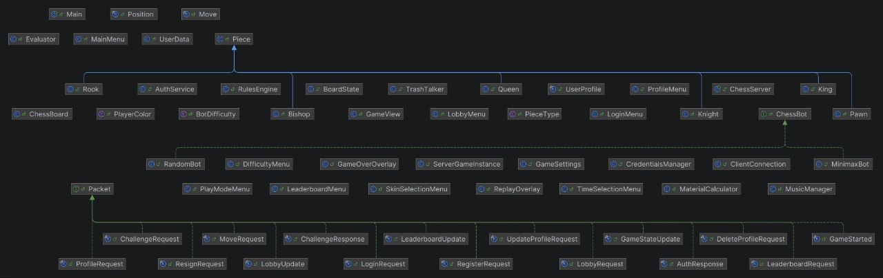

Опис класів та методів

1. Пакет chess (Кореневий пакет)
- Main: Головний клас додатка, що ініціалізує графічне середовище JavaFX та запускає програму.
  - start(Stage stage): Налаштовує головний контейнер StackPane, ініціалізує музичний менеджер та відображає початкове меню.
  - main(String[] args): Стандартний метод для запуску Java-додатка.
- GameSettings: Клас для зберігання глобальних конфігурацій поточної ігрової сесії.
  - botDifficulty: Статичне поле, що визначає поточний рівень складності штучного інтелекту.

2. Пакет chess.model (Ігрова логіка та дані)
- BoardState: Зберігає поточне розташування фігур, стан прав на рокірування та черговість ходів.
  - BoardState(): Конструктор, що ініціалізує дошку стандартною початковою розстановкою.
  - copy(): Створює глибоку копію стану дошки для проведення симуляцій ходів.
  - getPieceAt(Position pos): Повертає об'єкт фігури за вказаними координатами.
  - executeMove(Move move): Оновлює позиції на дошці, обробляє взяття, рокірування, взяття на проході та перетворення пішака.
  - promotePiece(PieceType type, PlayerColor color): Створює нову фігуру при перетворенні пішака.
  - boardInit(): Розставляє всі фігури у вихідні позиції на початку гри.
- RulesEngine: Містить математичну логіку перевірки легальності ходів та станів гри.
  - isLegalMove(BoardState board, Move move): Перевіряє, чи є хід допустимим для активного гравця.
  - getStrictlyLegalMovesForPiece(BoardState board, Position pos): Повертає список ходів, після яких король гарантовано не залишиться під шахом.
  - isKingInCheck(BoardState board, PlayerColor color): Визначає, чи знаходиться король вказаного кольору під атакою ворожих фігур.
  - findKingPos(BoardState board, PlayerColor color): Знаходить координати короля на шаховій дошці.
  - hasNoLegalMovesLeft(BoardState board, PlayerColor color): Перевіряє, чи залишилися у гравця будь-які доступні ходи.
  - isCheckMate(BoardState board): Визначає стан мату (шах і немає доступних ходів).
  - isStaleMate(BoardState board): Визначає стан пату (немає шаху, але немає і доступних ходів).
- MaterialCalculator: Допоміжний клас для оцінки матеріального балансу між гравцями.
  - getCapturedPieces(BoardState board, PlayerColor colorToFind): Повертає список фігур вказаного кольору, які були зняті з дошки.
  - getMaterialAdvantage(BoardState board): Обчислює різницю в цінності фігур між білими та чорними гравцями.
- Move (record): Зберігає дані про хід (початкова і кінцева позиція, тип перетворення пішака).
- Position (record): Описує координати клітинки (рядок і стовпець) та перевіряє їх валідність методом isValid().
- PieceType (enum): Визначає типи фігур та їх відносну цінність (вагу) для алгоритмів оцінки.
- PlayerColor (enum): Визначає кольори сторін (White, Black).

3. Пакет chess.ui (Графічний інтерфейс)
ChessBoard: Ключовий клас графічної сітки, що зв'язує візуальні клітинки з ігровою логікою та мережевим протоколом.
- setNetworkGame(): Активує мережевий режим, налаштовує розворот дошки та реєструє слухача пакетів.
- syncWithServer(): Оновлює локальну дошку на основі пакетів стану, отриманих від сервера.
- createBoard(): Динамічно створює сітку клітинок JavaFX із підтримкою Drag-and-Drop.
- renderBoard(): Візуалізує фігури на клітинках відповідно до поточного BoardState, враховуючи розворот дошки (flipped).
- handleClick(): Обробляє логіку натискань миші для вибору фігури та здійснення ходу.
- attemptMove(): Виконує хід локально, програє звуки та ініціює відповідь штучного інтелекту.
- showPromotionMenu(): Викликає графічне оверлей-меню для вибору фігури при перетворенні пішака.
- flipBoard(): Змінює орієнтацію дошки на 180 градусів для зручності гри за чорних.
GameView: Контейнер ігрової сцени, що координує роботу дошки, бічної панелі статистики та таймерів.
- createSidePanel(): Будує інтерфейс із таймерами, історією ходів, кнопками управління та вікном думок бота.
- updateTime(): Здійснює щосекундний відлік часу та оновлює колір активного таймера.
- updateMaterial(): Оновлює списки захоплених фігур на основі даних з MaterialCalculator.
- showGameOverOverlay(): Виводить фінальне вікно з результатом гри та пропонує подальші дії.
- setNetworkGame(): Перемикає логіку переглядів та кнопок під специфіку мережевої гри.
MainMenu: Стартове вікно програми з анімованим фоном та центральними кнопками керування.
- createBackground(): Створює ефект рухомої шахівниці з розмиттям для естетичного вигляду меню.
LobbyMenu: Інтерфейс мережевого холу, де користувач бачить онлайн-гравців та керує викликами.
- updatePlayerList(): Оновлює графічний список користувачів на основі пакетів від сервера.
- showChallengeDialog(): Виводить запит на підтвердження гри, коли інший користувач надсилає виклик.
LoginMenu: Екран авторизації та реєстрації, що забезпечує з'єднання з сервером.
- tryConnect(): Спроба встановити сокет-з'єднання з сервером за заданою адресою.
LeaderboardMenu: Вікно глобального рейтингу користувачів.
- updateRankingList(): Сортує та відображає гравців за рівнем ELO у вигляді списку.
PlayModeMenu: Меню вибору типу гри (проти бота, локально або онлайн).
DifficultyMenu: Вікно налаштування складності штучного інтелекту.
TimeSelectionMenu: Екран вибору ліміту часу на партію.
GameOverOverlay: Діалогове вікно, що з’являється при завершенні гри.
ReplayOverlay: Інтерфейс для покрокової навігації по історії ходів після завершення партії.
MusicManager: Керує фоновим аудіо-супроводом програми.

4. Пакет chess.bot (Штучний інтелект)
- ChessBot (interface): Визначає загальний стандарт для всіх типів ботів через метод calculateMove().
- MinimaxBot: Розумний бот, що прораховує варіанти ходів за алгоритмом мінімаксу.
  - calculateMove(BoardState board): Головний метод, що запускає пошук найкращого ходу на задану глибину.
  - minimax(...): Рекурсивна функція з альфа-бета відсіканням для оцінки дерева ходів.
  - getAllLegalMoves(BoardState board): Збирає всі можливі ходи для всіх фігур бота.
- RandomBot: Бот для рівня "Easy", що обирає випадковий легальний хід.
- Evaluator: Клас для статичної оцінки позиції.
  - evaluate(BoardState board): Повертає числове значення вигідності позиції (позитивне для білих, негативне для чорних).
- BotDifficulty (enum): Містить рівні складності: EASY, MEDIUM, HARD.

5. Пакет chess.server (Серверна архітектура)
- ChessServer: Центральний вузол, що обробляє багатопотокові підключення клієнтів.
  - start(): Запускає ServerSocket та очікує нових підключень у нескінченному циклі.
  - broadcastLobbyUpdate(): Розсилає актуальний список онлайн-користувачів усім підключеним клієнтам.
- ClientHandler (внутрішній клас): Окремий потік для кожного клієнта, що обробляє його мережеві запити.
  - run(): Головний цикл читання пакетів та перенаправлення їх до відповідних сервісів.
  - sendPacket(): Метод для безпечного надсилання об'єктів клієнту через ObjectOutputStream.
- AuthService: Керує базою облікових записів та статистикою.
  - register() / login(): Обробляє створення нових записів та перевірку паролів.
  - updateStats(): Змінює ELO-рейтинг та лічильники перемог/поразок після закінчення гри.
- ServerGameInstance: Контролює логіку та стан конкретної мережевої партії на сервері.
  - handleMoveRequest(): Перевіряє легальність ходу клієнта на серверній копії дошки та розсилає оновлення обом гравцям.
- UserData: Модель даних користувача для збереження у файлову систему (accounts.dat).

6. Пакет chess.network (Мережева взаємодія)
- ClientConnection: Синглтон, що керує сокет-з'єднанням на стороні клієнта.
  - connect(): Встановлює з'єднання та ініціалізує об'єктні потоки вводу-виводу.
  - startListening(): Запускає фоновий потік для постійного прийому пакетів від сервера.
  - sendPacket(): Надсилає мережевий запит на сервер.
- Пакет protocol: Містить набір record-класів (пакетів), таких як MoveRequest, GameStateUpdate, AuthResponse, що визначають формат передачі даних.

1. Запуск та головне меню
При запуску програми відкривається головне вікно з анімованим фоном (ефект руху шахової дошки). У центрі розташована стилізована панель керування («картка»), яка містить наступні елементи:
- Кнопка «Play»: Основна кнопка для переходу до вибору режимів гри (проти бота, локально або онлайн).
- Кнопка «Profile» (Профіль):
  - Якщо ви авторизовані, відкриває ваше особисте вікно з детальними характеристиками (ELO-рейтинг, статистика перемог/поразок, опис).
  - Якщо ви ще не увійшли в акаунт, програма перенаправить вас на сторінку логіну.
- Кнопка «Leaderboard» (Таблиця лідерів): Перегляд списку найкращих гравців світу. Система автоматично намагається встановити з’єднання із сервером для отримання актуальних даних.
- Кнопка «Skins» (Скіни): Розділ для кастомізації зовнішнього вигляду гри. Тут ви можете обрати візуальний стиль дошки та фігур під свій смак.
- Кнопка «Bot Difficulty» (Складність бота): Швидкий доступ до налаштувань штучного інтелекту для вибору рівня майстерності комп'ютерного суперника.
- Кнопка «Login / Logout» (Вхід/Вихід):
  - Динамічна кнопка, текст якої змінюється залежно від вашого статусу.
  - Дозволяє увійти в існуючий акаунт або безпечно вийти з нього. При виході система очищує збережені дані (credentials), розриває з’єднання із сервером та повертає вас до початкового екрана.
- Контроль звуку ( Music Volume): Повзунок у нижній частині панелі, який дозволяє плавно регулювати рівень гучності фонової музики, не заходячи в додаткові налаштування.
- Кнопка «Exit Game»: Розташована в самому низу. При наведенні підсвічується червоним кольором. Призначена для миттєвого та коректного закриття програми.
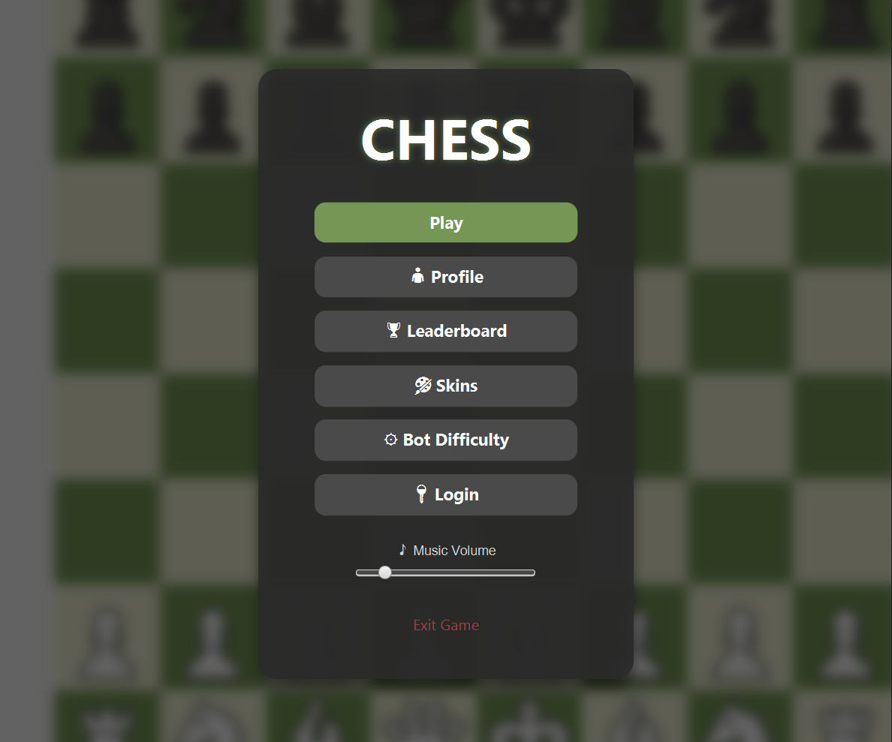

2. Налаштування складності (Bot Difficulty)
Перед початком гри проти комп'ютера ви можете обрати один із трьох рівнів складності:
- Easy: Бот робить випадкові ходи (RandomBot). Ідеально для знайомства з інтерфейсом.
- Medium: Бот прораховує гру на 2 ходи вперед, використовуючи алгоритм Minimax.
- Hard: Бот аналізує позицію на 3 і більше ходів вперед, забезпечуючи серйозний рівень супротиву.
Після вибору натисніть «Save», щоб зберегти налаштування.

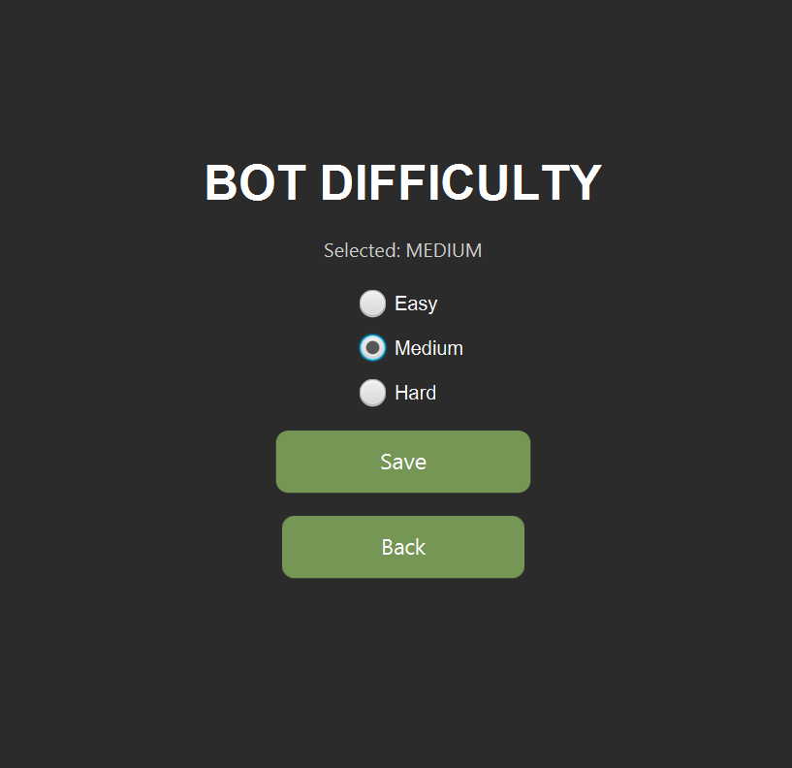

3. Вибір режиму гри (Play Mode)
Меню «Select Game Mode» розділене на дві основні секції:
- Секція «Bot»:
  - Play Timed: Гра проти ШІ з обмеженням часу (5, 10, 15 або 30 хвилин).
  - Training: Тренувальний режим проти бота без обмеження часу та з можливістю скасування ходів.
- Секція «PvP»:
  - Local: Гра для двох людей за одним комп'ютером (дошка автоматично розгортається після кожного ходу).
  - Online Login: Перехід до мережевого режиму для гри з іншими людьми через інтернет.

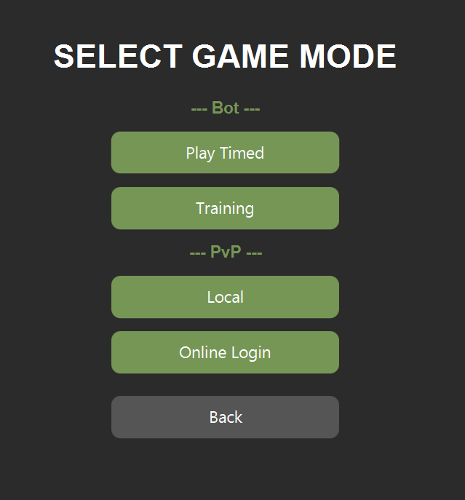

4. Мережева гра (Online Mode)
Для доступу до онлайн-функцій необхідно пройти авторизацію:
- Login/Register: Введіть ім'я користувача та пароль. Якщо ви новий користувач, натисніть «Register».
- Lobby (Лобі): Після входу ви потрапляєте в список онлайн-гравців.
  - Ви бачите статус та рейтинг (ELO) інших користувачів.
  - Натисніть «Challenge», щоб надіслати запит на гру іншому гравцеві.
  - Якщо вам надіслали виклик, з’явиться вікно з вибором: «Accept» (Прийняти) або «Decline» (Відхилити).
- Leaderboard: Перегляд вашого місця в рейтингу серед усіх зареєстрованих гравців.
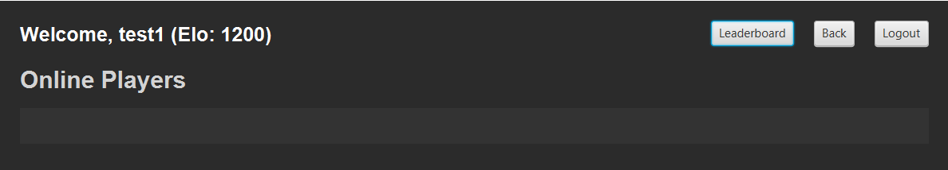
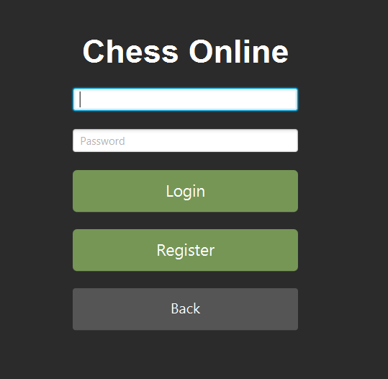

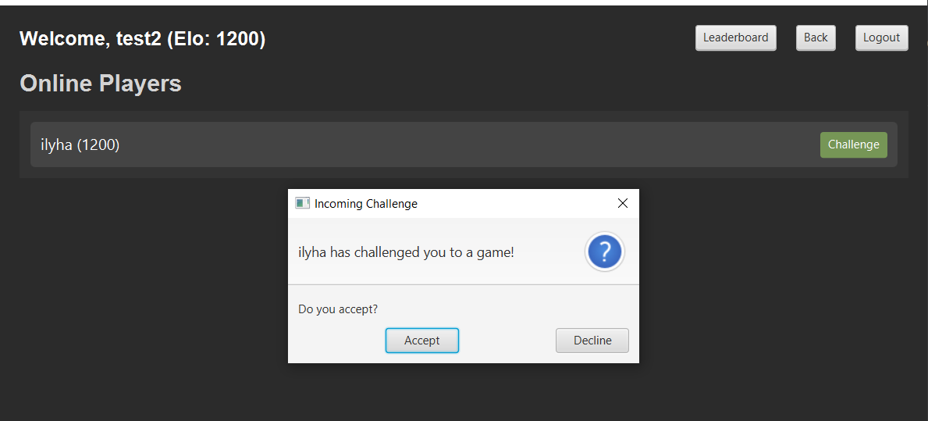

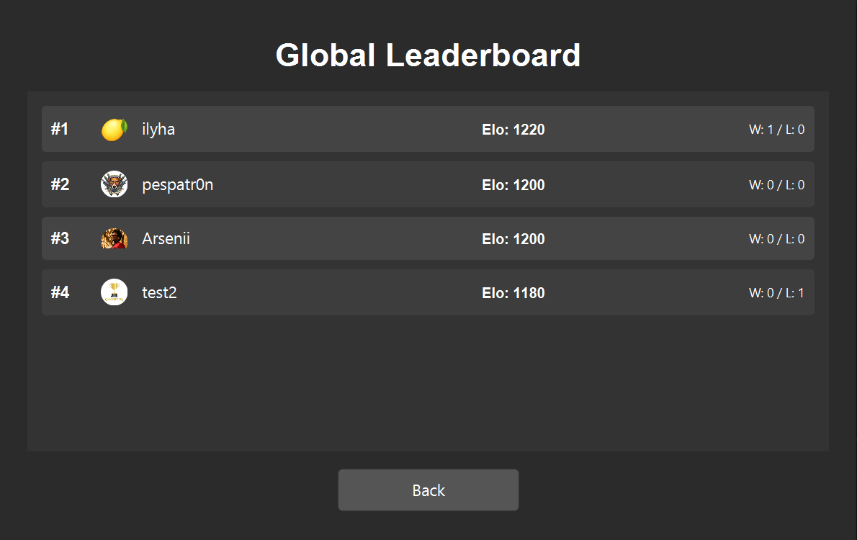
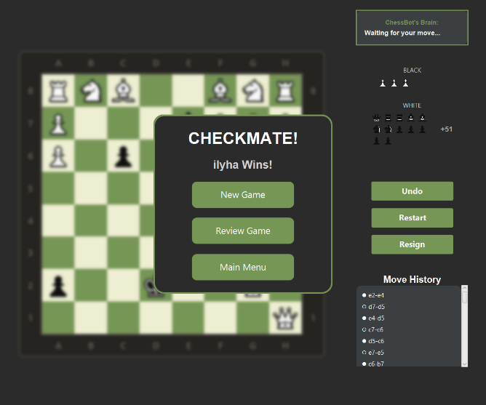

Після успішної авторизації в онлайн-режимі у верхній панелі лобі (Lobby Menu) або через відповідне меню налаштувань користувачеві стає доступним розширений функціонал керування власним шаховим профілем.

1. Перегляд особистої картки гравця
Ваш особистий профіль (UserProfile) тепер є персоналізованою візитівкою в мережі та містить:
- Username: Унікальне ім'я гравця.
- Elo: Поточний рейтинг сили.
- Статистику: Точне співвідношення перемог (wins) та поразок (losses).
- Profile Picture (Аватар): Візуальне зображення вашого профілю.
- Description: Текстовий опис (ваш ігровий статус, девіз або коротка інформація про себе).

2. Редагування профілю (Update Profile)
Для того щоб змінити свої дані, скористайтеся функцією оновлення профілю (UpdateProfileRequest). У вікні редагування ви можете виконати такі дії:
- Встановити або змінити аватар: Оберіть нове зображення профілю (profilePicture), яке буде відображатися іншим гравцям у лобі та в глобальній таблиці лідерів.
- Додати чи змінити опис: Напишіть короткий текст про свій шаховий стиль чи будь-яку іншу інформацію у полі «Description».
- Змінити пароль: Якщо ви бажаєте убезпечити свій акаунт, введіть новий пароль у відповідне поле. Після підтвердження сервер оновить ваші облікові дані.
- Для збереження змін натисніть кнопку «Save» або «Update Profile».

3. Видалення облікового запису (Delete Profile)
Якщо ви бажаєте повністю припинити користування мережевим режимом, ви можете скористатися функцією безповоротного видалення акаунта (DeleteProfileRequest):
- Натисніть кнопку «Delete Account» (або «Видалити профіль») в налаштуваннях вашої картки.
- Увага! Ця дія є незворотною. Після підтвердження ваш обліковий запис, унікальний рейтинг ELO, статистика перемог і поразок, а також збережений аватар будуть назавжди стерті з сервера без можливості відновлення.
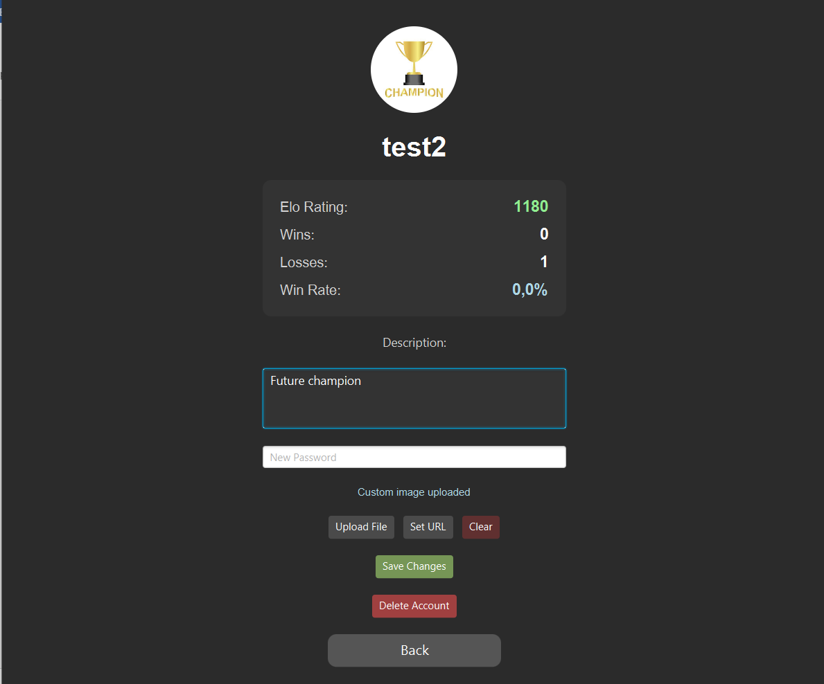
- Після видалення профілю програма автоматично розірве мережеве з'єднання та поверне вас до головного меню гри.

5. Ігровий інтерфейс та керування
Під час партії екран розділений на дві частини:
А. Шахова дошка (ліворуч):
- Вибір фігури: Натисніть на фігуру лівою кнопкою миші. Доступні поля для ходу підсвітяться кружечками.
- Здійснення ходу: Натисніть на підсвічену клітинку або перетягніть фігуру за допомогою миші (Drag-and-Drop).
- Перетворення пішака: При досягненні пішаком останньої лінії автоматично з’явиться вікно вибору (Ферзь, Кінь, Тура або Слон).
- Ротація: В онлайн-грі за чорних дошка автоматично перевернеться для зручності.
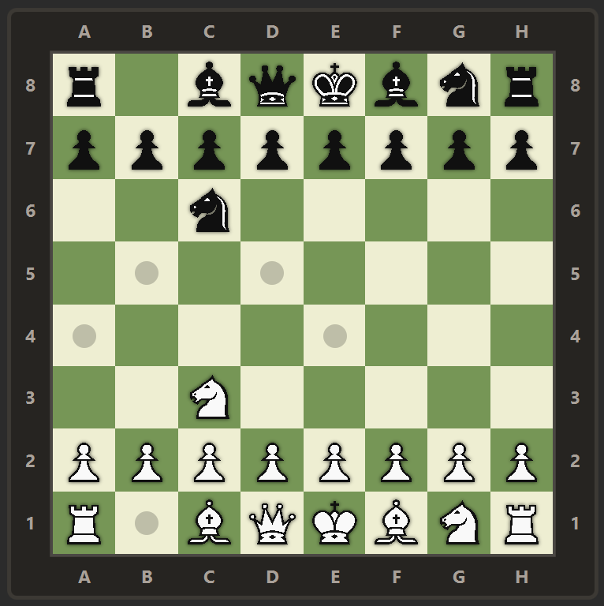
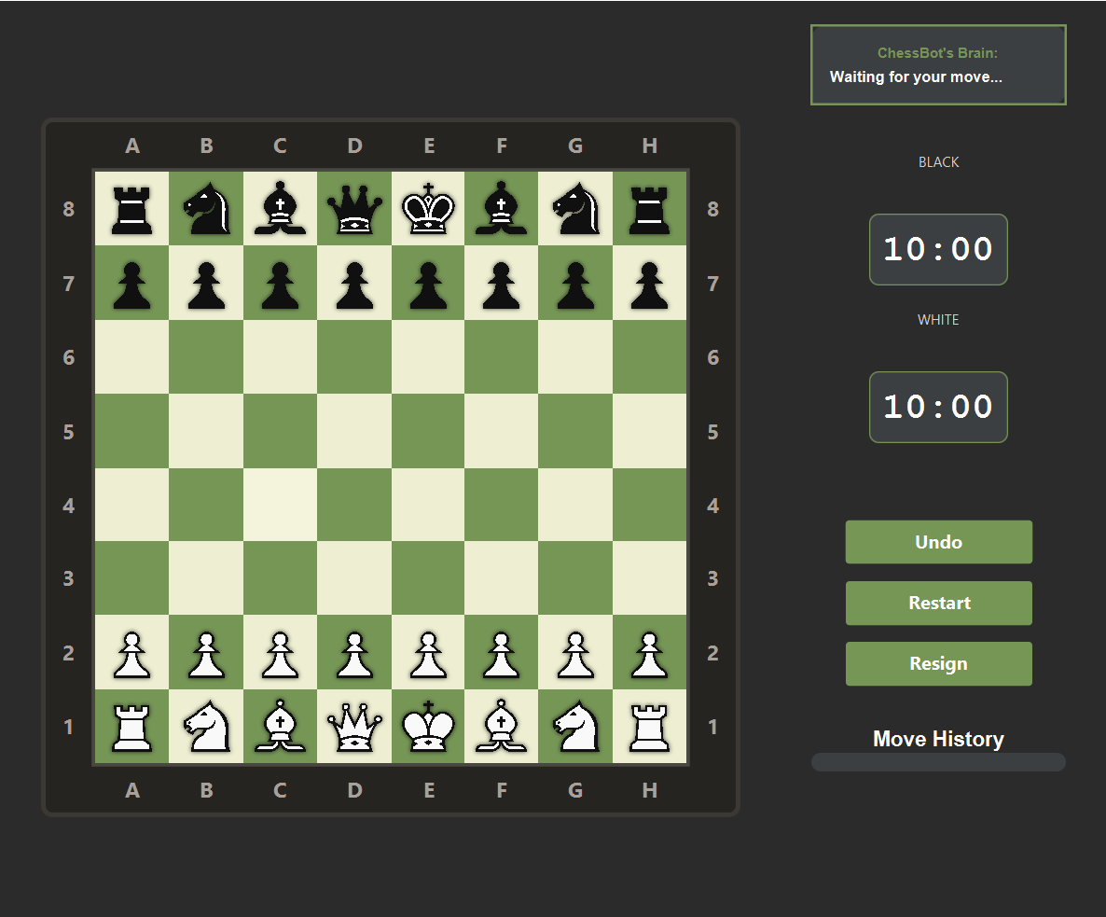

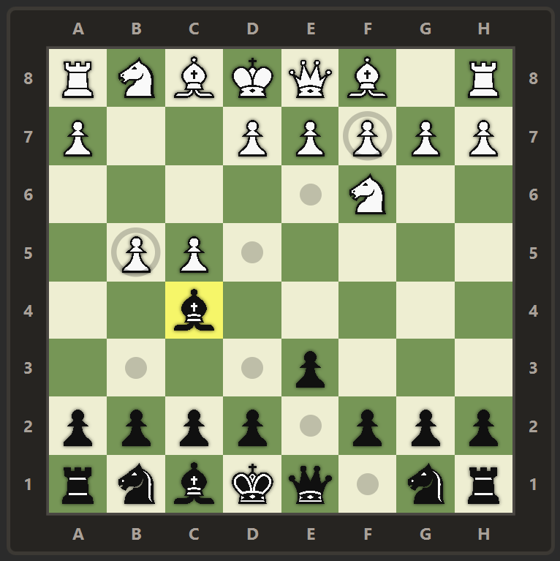

Б. Панель інформації (праворуч):
- Статус ходу: Відображає, чия зараз черга (White/Black).
- Таймери: Відображають час, що залишився. Колір таймера активного гравця змінюється на жовтий.
- «ChessBot's Brain»: У грі проти бота тут з’являються текстові повідомлення, у яких ШІ коментує ваші ходи та свою перевагу.
- Цвинтар фігур: Відображення збитих фігур та розрахунок матеріальної переваги (наприклад, +3).
- Історія ходів: Список усіх здійснених ходів у шаховій нотації.

6. Кнопки керування в грі
- Undo: Скасувати останній хід (недоступно в онлайн-режимі).
- Restart: Почати партію спочатку.
- Resign: Здатися. В онлайн-грі це призводить до зарахування поразки та втрати рейтингу ELO.
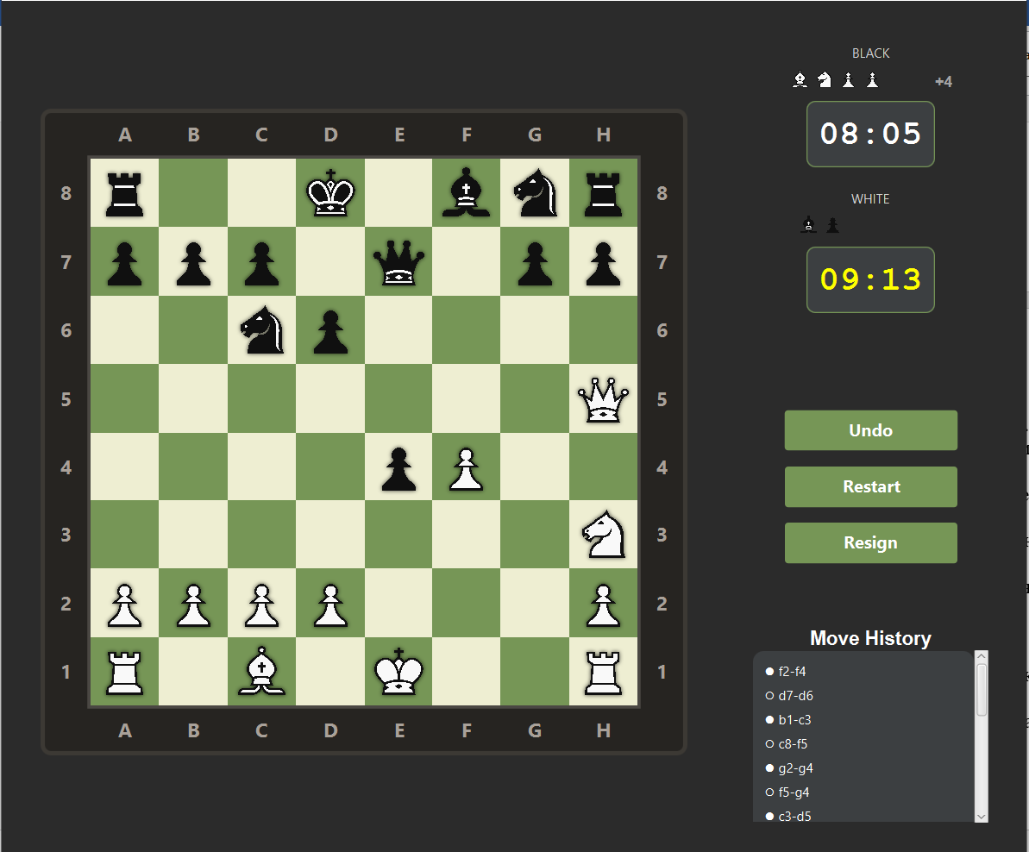

7. Завершення гри та аналіз
Коли оголошено мат або вичерпано час, з’являється вікно результатів:
- New Game: Почати нову партію.
- Review Game: Перехід у режим аналізу. Ви зможете за допомогою кнопок «Previous» та «Next» покроково переглянути всю зіграну партію, щоб знайти помилки або вдалі рішення.
- Main Menu: Повернення до головного екрана.
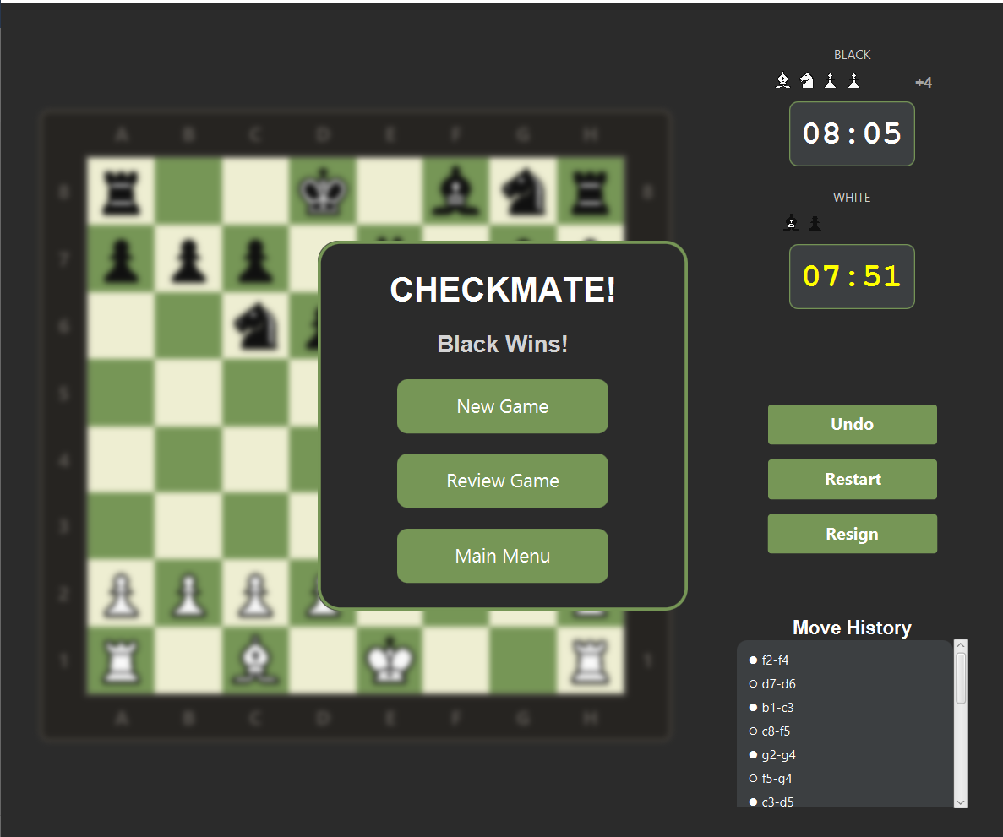
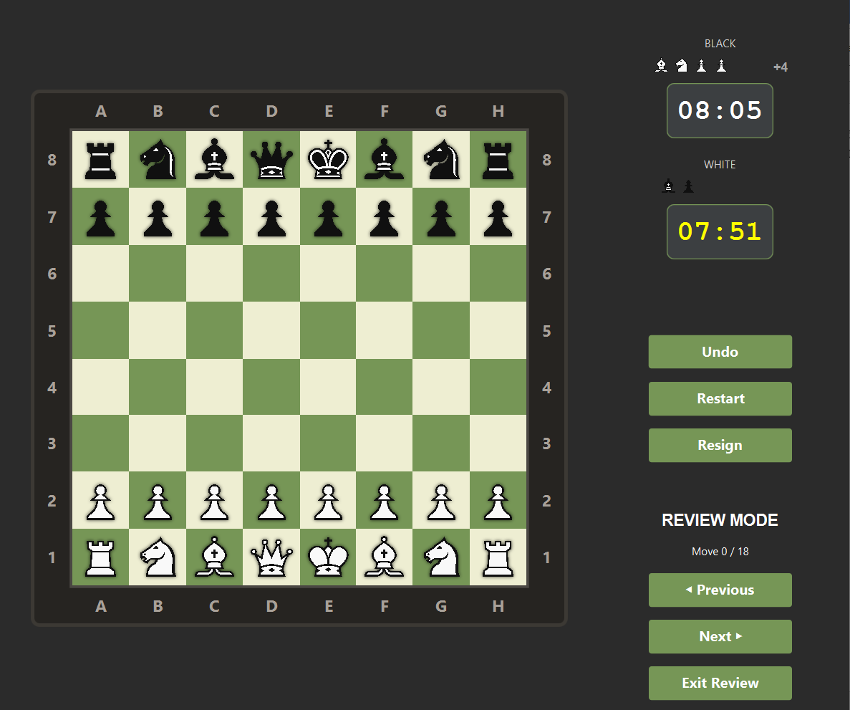

Розподіл ролей

Кабиш —Дизайнер інтерфейсу
Відповідає за графічне оформлення допоміжних вікон та візуальний стиль.
- Реалізовані класи: DifficultyMenu, ReplayOverlay, MusicManager, GameSettings.
- Ключові завдання:
  - Розробка дизайну меню вибору складності.
  - Реалізація логіки візуального перегляду завершеної партії.

2. Заяць — Розробник комп’ютерного алгоритму
Відповідає за алгоритмічну базу комп'ютерного суперника.
- Реалізовані класи: MinimaxBot, RandomBot, Evaluator, BotDifficulty, пакети server та network .
- Ключові завдання:
  - Реалізація алгоритму Minimax з глибинним пошуком.
  - Оптимізація обчислень за допомогою Alpha-Beta pruning.
  - Створення системи оцінки позиції на дошці на основі матеріальної ваги та стану короля.

3. Грох —Розробник правил
Відповідає за математичну точність ігрової моделі.
- Реалізовані класи: RulesEngine, Move, Position, MaterialCalculator логіка руху фігур.
- Ключові завдання:
  - Створення алгоритму відфільтровування нелегальних ходів.
  - Реалізація механізмів рокірування, взяття на проході та перетворення пішака.
  - Створення системи підрахунку з’їдених фігур.
  - Програмування умов завершення гри: мату та пату.
  - Налаштування графічних ефектів при наведенні на елементи керування.

4. Зайончківський — Розробник ігрового циклу
Відповідає за динаміку гри, контроль часу та інтерфейсу користувача.
- Реалізовані класи: GameView, TimeSelectionMenu.
- Ключові завдання:
  - Реалізація GameView як основного контейнера, що поєднує дошку та панель статистики.
  - Налаштування таймерів зворотного відліку

5. Спільна робота
Окремі класи розроблялися зусиллями всієї команди, оскільки вони інтегрують усі модулі програми в єдину систему:
- Клас Main: Точка входу в програму. Команда спільно працювала над налаштуванням параметрів вікна, ініціалізацією ресурсів та забезпеченням коректного запуску JavaFX-сцени на різних операційних системах.
- Клас MainMenu: Головний хаб додатка. Його розробка потребувала взаємодії дизайнера, розробника логіки та розробника правил. Це вікно зв’язує всі налаштування гри перед стартом.
- Клас BoardState: Фундаментальна модель даних. Усі учасники брали участь у її створенні: для ШІ потрібна була функція копіювання стану, для правил — масив фігур, а для інтерфейсу — методи отримання даних про позицію.
- Клас ChessBoard: Керівний центр взаємодії. Тут реалізовано зв'язок між кліками користувача, перевіркою ходу, відповіддю комп’ютера та звуковим відгуком.
- Клас GameOverOverlay: Фінальне вікно результатів. Команда спільно працювала над цим модулем, щоб забезпечити коректне відображення переможця, можливість швидкого рестарту та переходу до аналізу партії.

Висновки
У ході виконання проєкту було розроблено повноцінну комп’ютерну гру «Шахи» з використанням мови програмування Java та графічної бібліотеки JavaFX. Проєкт став результатом успішної інтеграції складних алгоритмічних рішень та сучасного користувацького інтерфейсу.
Основними досягненнями проєкту є:
- Повна реалізація шахової логіки: Програма коректно обробляє всі правила ФІДЕ, включаючи такі складні елементи, як рокірування, взяття на проході та перетворення пішака.
- Створення інтелектуального суперника: Завдяки реалізації алгоритму Minimax з альфа-бета відсіканням, програма забезпечує гідний рівень гри проти користувача, пропонуючи різні рівні складності.
- Ергономічний інтерфейс: Використання JavaFX дозволило створити інтуїтивно зрозумілу систему керування , доповнену візуальними підказками, таймерами та звуковим супроводом.
Використання системи контролю версій Git забезпечило стабільність розробки та успішну інтеграцію всіх компонентів у фінальний продукт.
Даний проєкт продемонстрував важливість командної співпраці та дозволив практично застосувати знання з об'єктно-орієнтованого програмування, алгоритмізації та проектування графічних інтерфейсів. Програма є повністю функціональною та готовою до використання як тренажер для любителів шахів.

Програмний код
https://github.com/arseniygroh/chess

